OA 23 | - Observa la tabla y completa las frases:  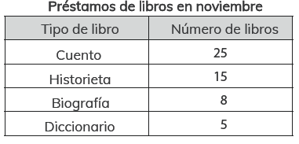  - El tipo de libro que más se prestó fue.  - El tipo de libro que menos se prestó fue .  - El tipo de libro que tuvo 8 préstamos fue . | 3° Básico  Tomo 2  Capítulo 13  Tablas

